ESCEARIO PROBADO: | Ingresar a mis beneficios HFC
ID ESCENARIO
FECHA DE PRUEBA: | 08/09/2026 09:03:41
CONCLUSIÓN DE PRUEBAS | 1. Usuario ya tiene sesión iniciada  2. Información Inicial  a. Validar versión APP.  3. Ingresar a soluciones fijas  4. Validar opciones de soluciones fijas  5. Ingresar a mis beneficios HFC  6. Validar miniVersion del programa  7. Validar el ingreso al menu mis beneficios  8. Validar miniVersion del programa  9. Validar el ingreso a llamadas a larga distancia  10. Validar el ingreso a Elegidos fijos  11. Validar el ingreso a Teléfono virtual  12. Validar el ingreso a Página Web  13. Validar el ingreso a Dominio  14. Validar el ingreso a Cuentas de correo  La prueba finaliza exitosamente validando el flujo esperado.
LINEA Y PLAN | 310 263 2840
TIEMPO DE EJECUCIÓN: | 2 min 36 seg

1. Usuario ya tiene sesión iniciada

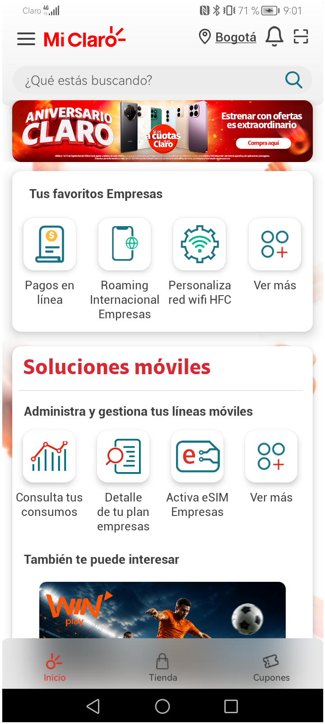
2. Información Inicial
a. Validar versión APP.

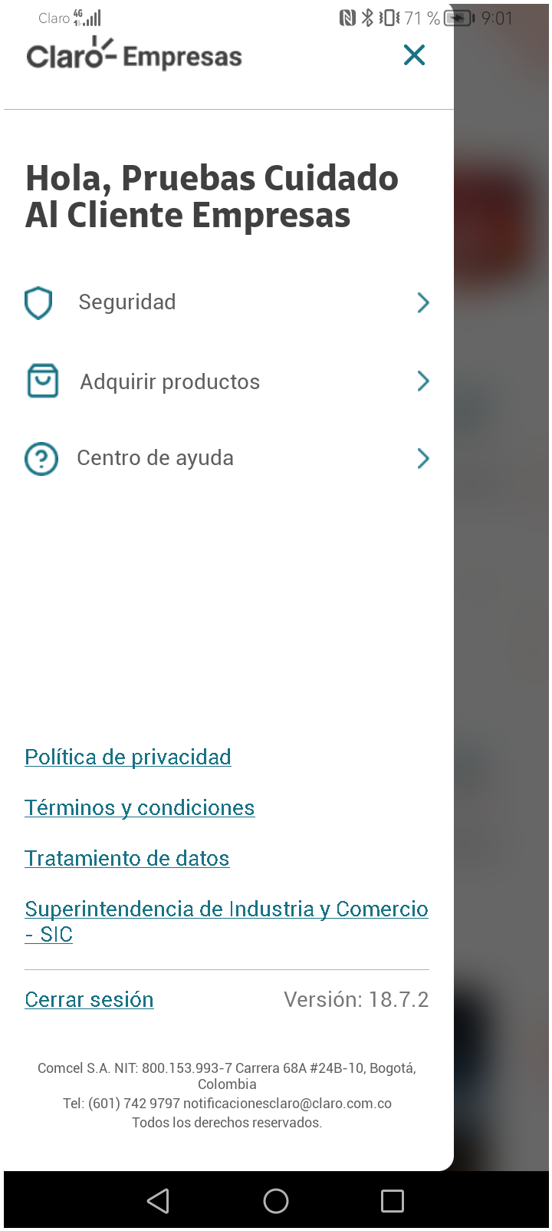
3. Ingresar a soluciones fijas

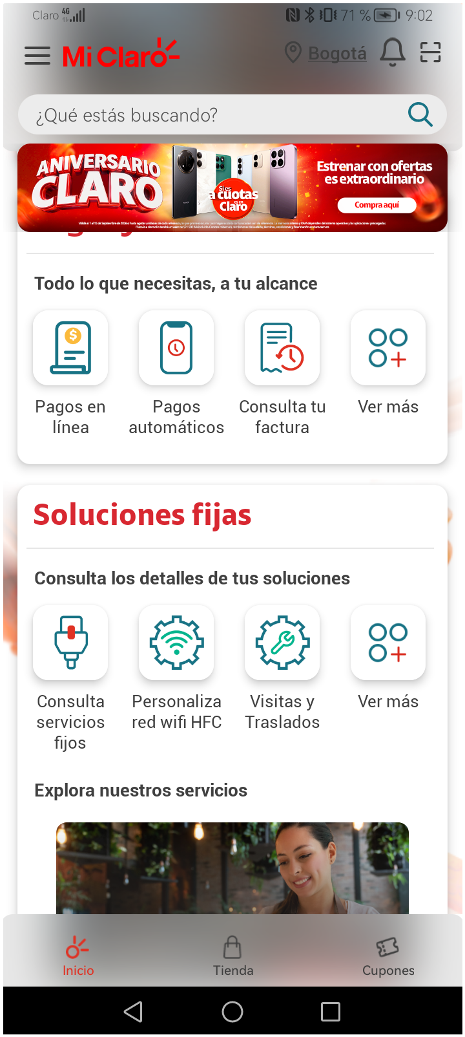
4. Validar opciones de soluciones fijas

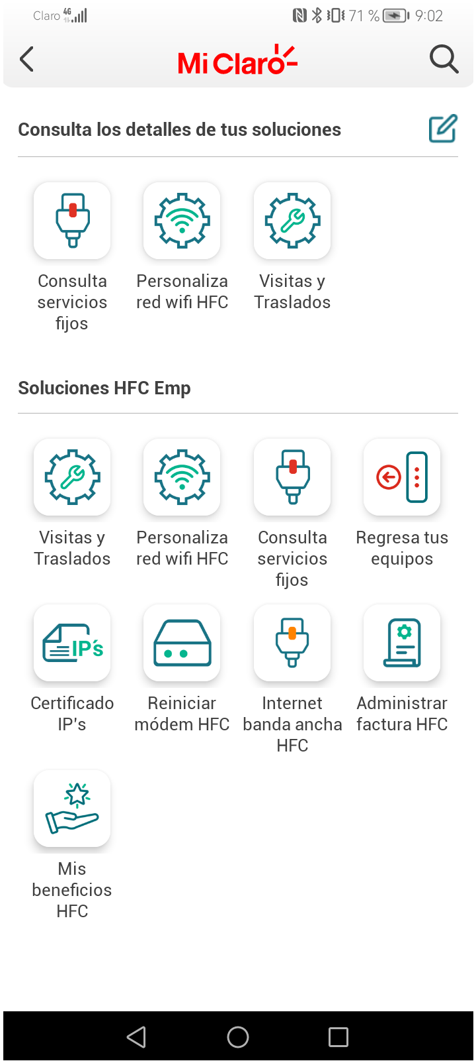
5. Ingresar a mis beneficios HFC


6. Validar miniVersion del programa

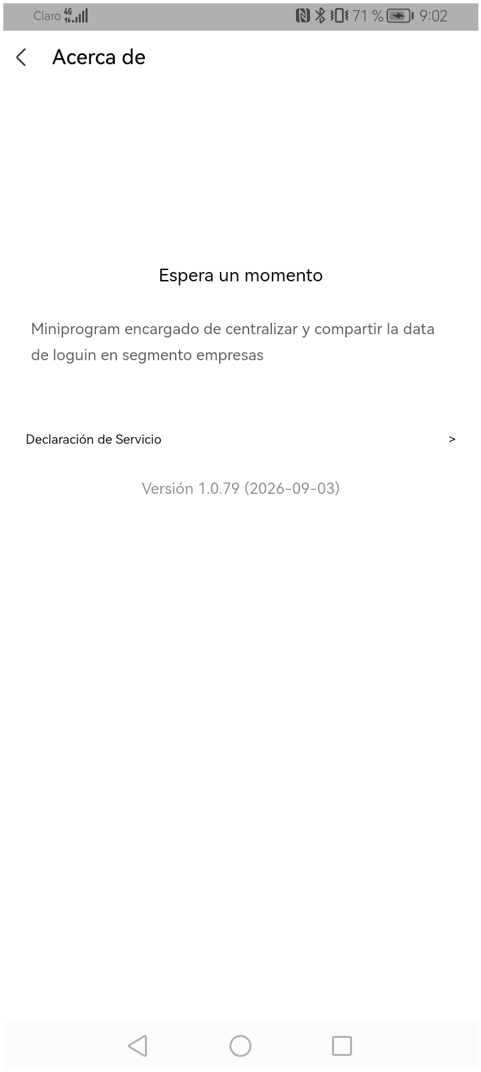
7. Validar el ingreso al menu mis beneficios

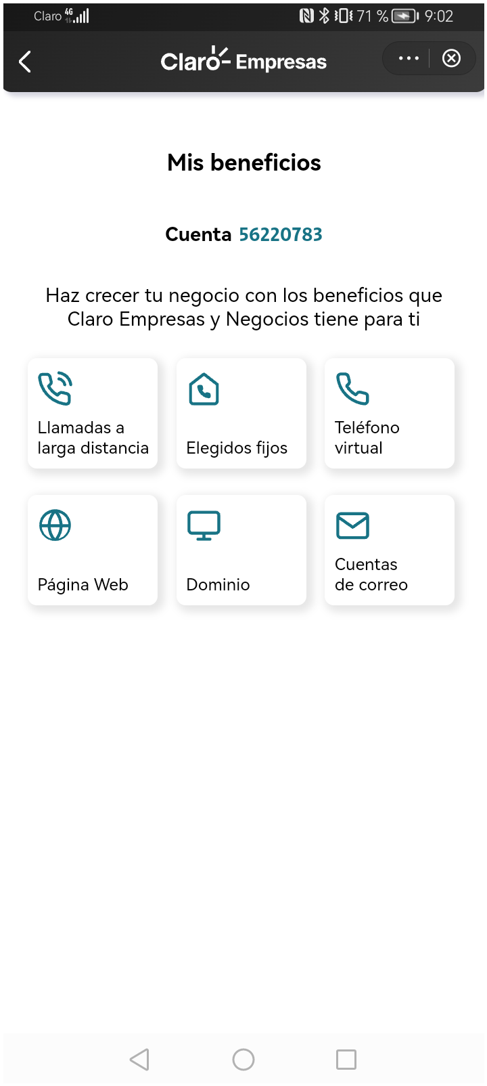
8. Validar miniVersion del programa

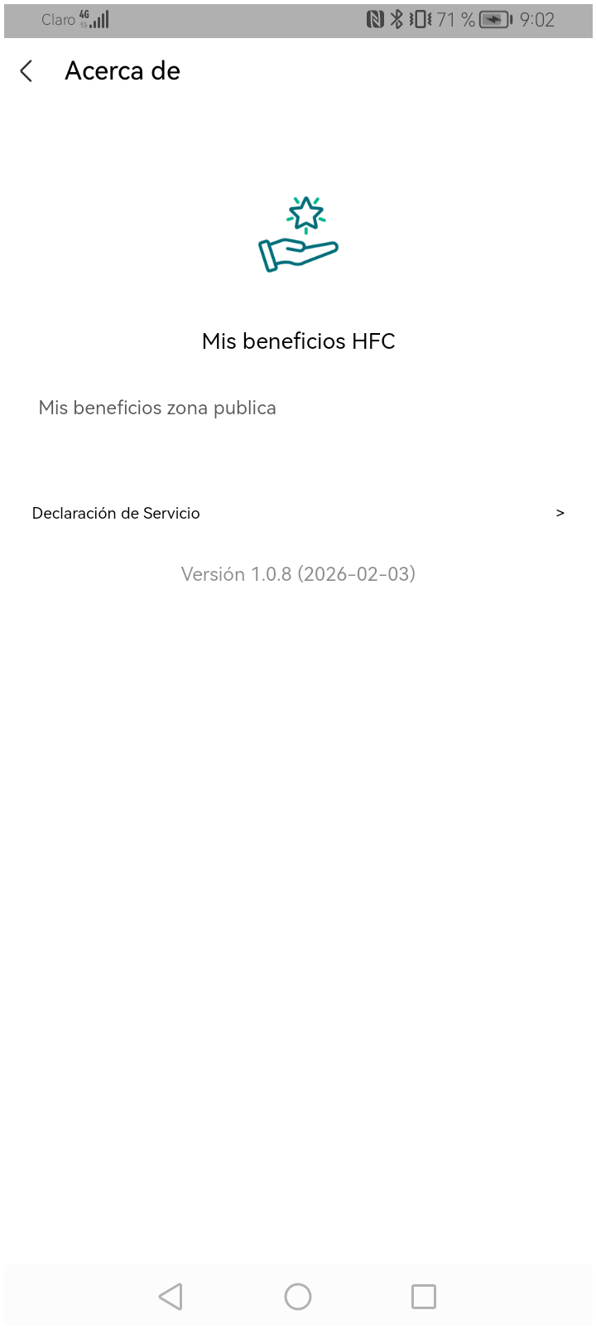
9. Validar el ingreso a llamadas a larga distancia

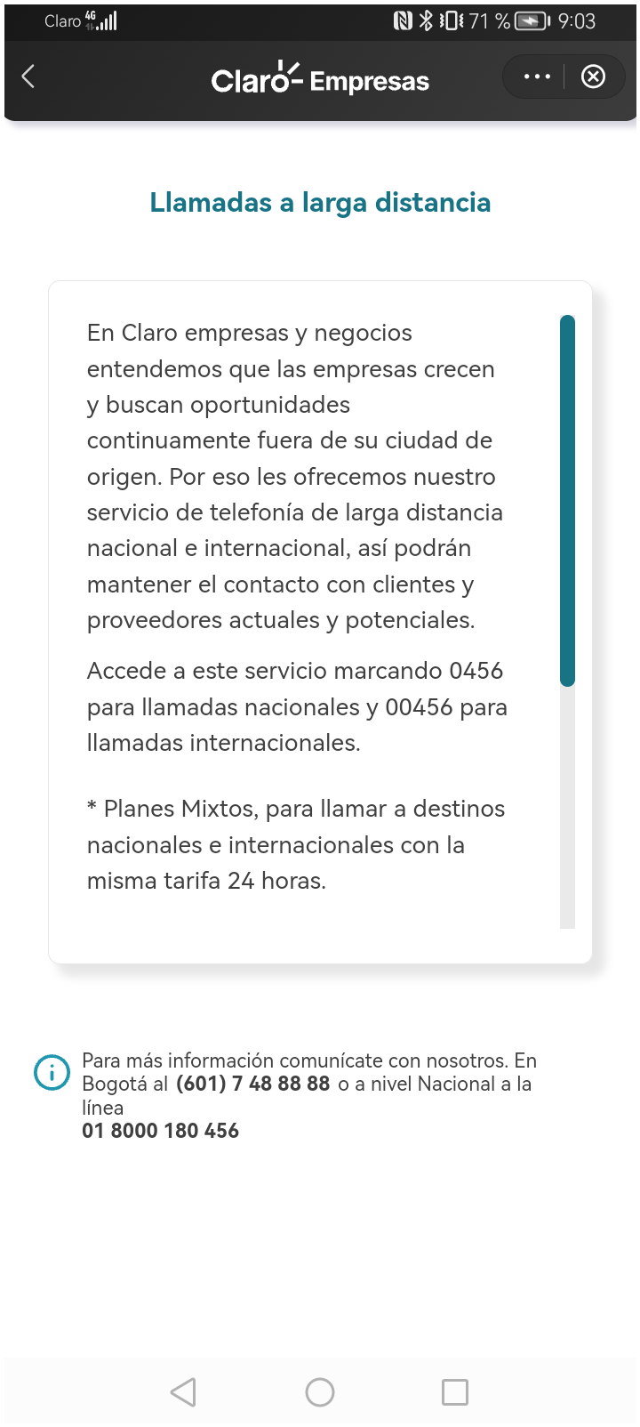
10. Validar el ingreso a Elegidos fijos

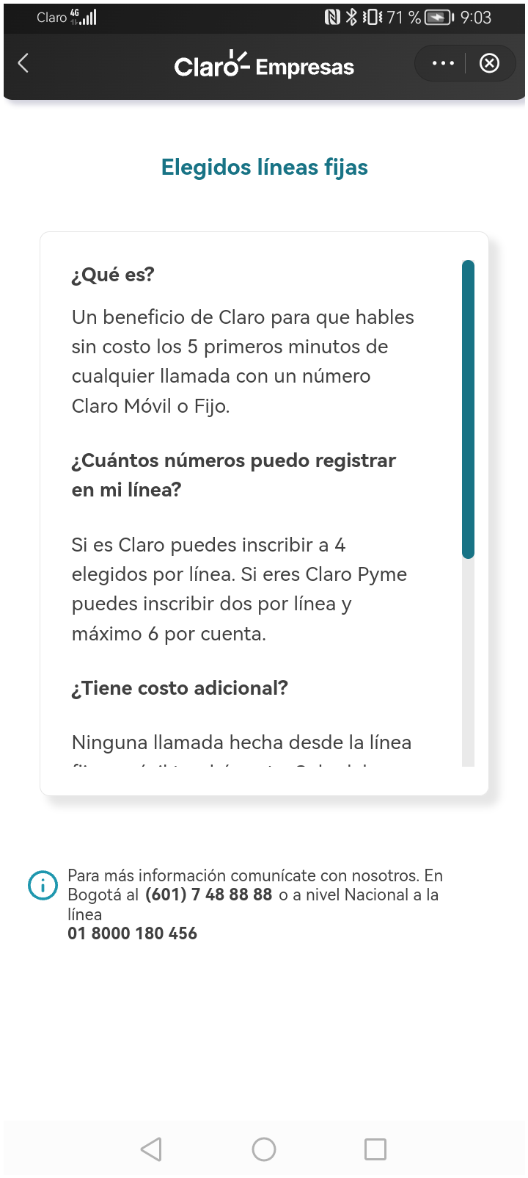
11. Validar el ingreso a Teléfono virtual

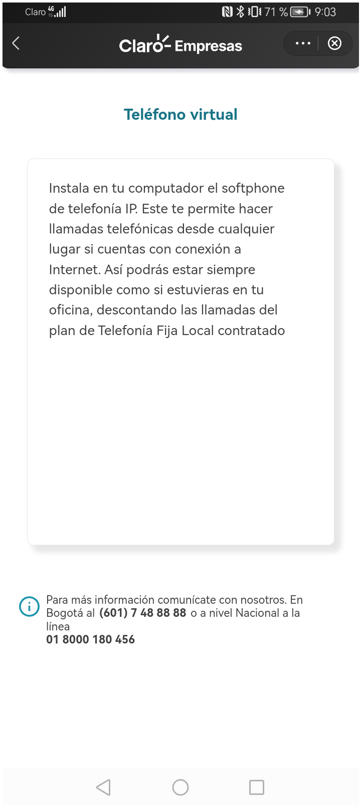
12. Validar el ingreso a Página Web

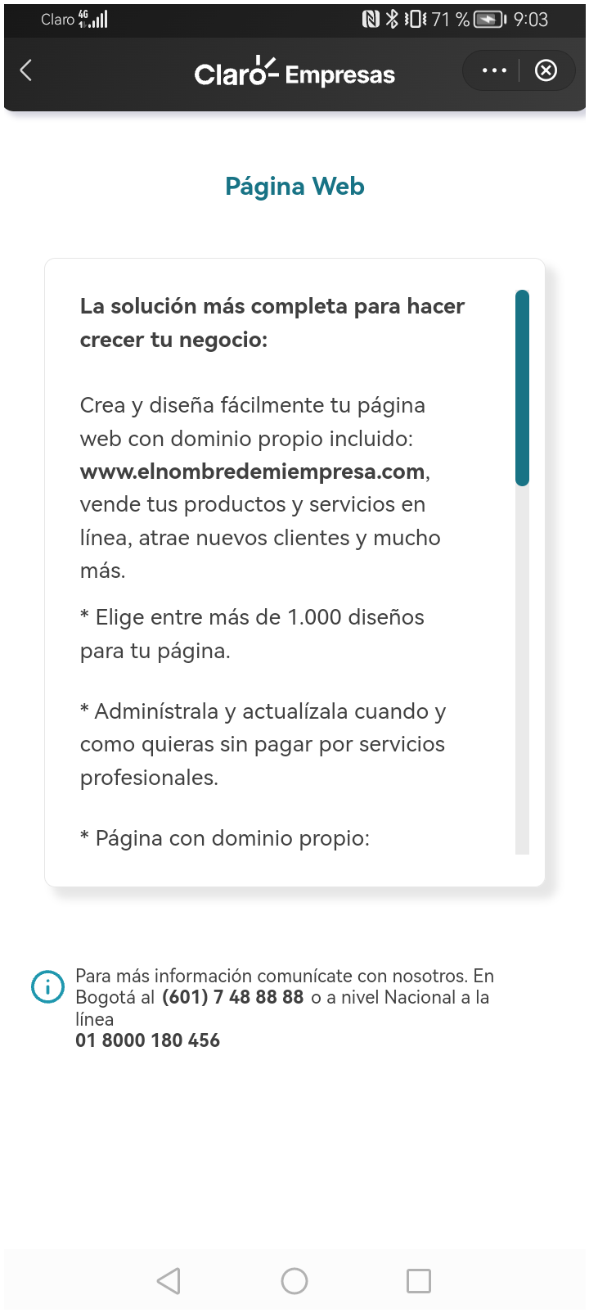
13. Validar el ingreso a Dominio

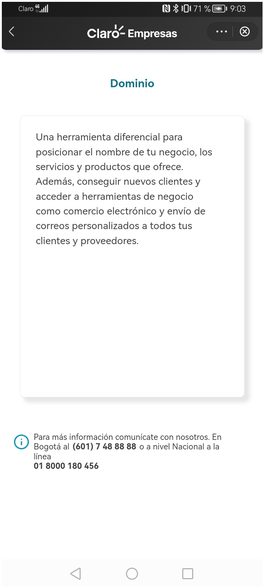
14. Validar el ingreso a Cuentas de correo

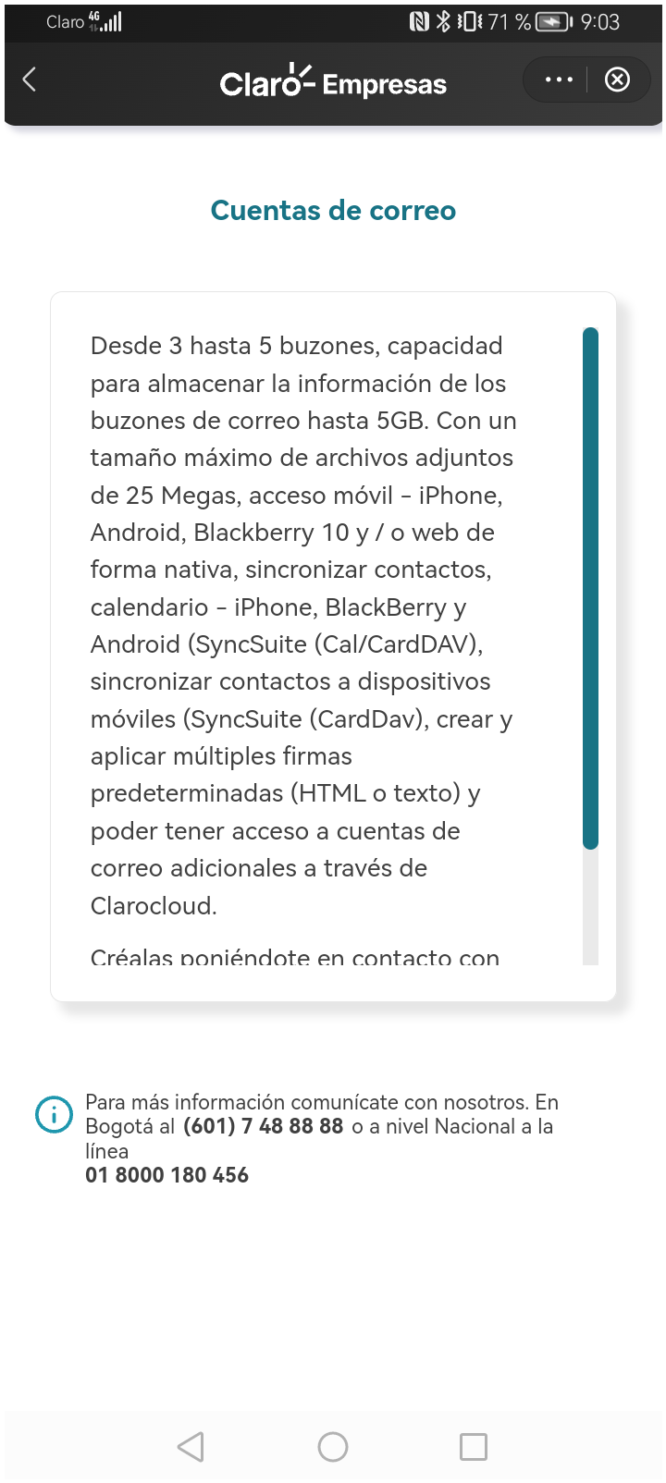
RESULTADO: EXITOSO

